MODUL AJAR KURIKULUM MERDEKA 2022 (PROTOTIPE)
IPAS SD KELAS 4

INFORMASI UMUM
A. IDENTITAS MODUL
Penyusun  Instansi  Tahun Penyusunan  Jenjang Sekolah  Mata Pelajaran  Fase / Kelas  BAB 3  Topik  Alokasi Waktu | :  :  :  :  :  :  :  :  : | .....................................  SD ...............................  Tahun 2022  SD  Ilmu Pengetahuan Alam dan Sosial (IPAS)  B / 4  Gaya di Sekitar Kita  A. Pengaruh Gaya Terhadap Benda  B. Magnet, Sebuah Benda yang Ajaib  C. Benda yang Elastis  D. Mengapa Kita Tidak Melayang di Udara  27 JP
B. KOMPETENSI AWAL
- Mengidentifikasi ragam gaya yang terlibat dalam aktivitas sehari-hari.
- Memanfaatkan gaya tersebut untuk membantu manusia mengatasi tantangan dalam kehidupan sehari-hari
C. PROFIL PELAJAR PANCASILA
1) Beriman, bertakwa kepada Tuhan Yang Maha Esa dan berakhlak mulia,
2) Berkebinekaan global,
3) Bergotong-royong,
4) Mandiri,
5) Bernalar kritis, dan
6) Kreatif.
D. SARANA DAN PRASARANA
- Sumber Belajar : (Kementerian Pendidikan, Kebudayaan, Riset, Dan Teknologi Republik Indonesia, 2021 Ilmu Pengetahuan Alam dan Sosial untuk SD Kelas IV, Penulis: Amalia Fitri, dkk dan Internet), Lembar kerja peserta didik

Pengenalan Tema
- Buku Guru bagian Ide Pengajaran
- Persiapan lokasi: Lingkungan sekitar sekolah

Topik A. Pengaruh Gaya Terhadap Benda
Perlengkapan yang dibutuhkan peserta didik:
- Lembar kerja (Lampiran 3.1-3.2)
- Perlengkapan Peserta didik: alat tulis; benda di sekitar mereka; alat mewarnai 4. bola; benda berbentuk kotak; dan papan yang bisa dijadikan bidang miring.
- Persiapan lokasi: area kelas; halaman sekolah

Topik B. Magnet, Sebuah Benda yang Ajaib
Perlengkapan yang dibutuhkan peserta didik:
- Lembar Kerja (Lampiran 3.3)
- Perlengkapan peserta didik: alat tulis; alat mewarnai; magnet; benda yang terbuat dari besi; benda yang tidak terbuat dari besi.
- Persiapan Lokasi: area kelas yang dikondisikan untuk percobaan berkelompok.

Topik C. Benda yang Elastis
Perlengkapan yang dibutuhkan peserta didik:
- Lembar Kerja (Lampiran 3.5)
- Perlengkapan Peserta didik: alat tulis; lembar kertas; batu.
- Persiapan Lokasi: teras kelas (pastikan area yang tidak berangin); area kelas yang dikondisikan untuk Percobaan berkelompok.

Topik D. Mengapa Kita Tidak Melayang di Udara
Perlengkapan yang dibutuhkan peserta didik:
- 1. lembar kerja (Lampiran 3.5) untuk masing-masing peserta didik;
- dua lembar kertas bekas;
- batu (usahakan menggunakan batu yang ukurannya tidak jauh beda dengan bola kertas).

Topik Proyek Belajar
- Material sesuai produk yang dibuat oleh peserta didik
- Persiapan lokasi: area kelas untuk demonstrasi.
E. TARGET PESERTA DIDIK
- Peserta didik reguler/tipikal: umum, tidak ada kesulitan dalam mencerna dan memahami materi ajar.
- Peserta didik dengan pencapaian tinggi: mencerna dan memahami dengan cepat, mampu mencapai keterampilan berfikir aras tinggi (HOTS), dan memiliki keterampilan memimpin
F. MODEL PEMBELAJARAN
- Pembelajaran Tatap Muka
KOMPNEN INTI
A. TUJUAN KEGIATAN PEMBELAJARAN
- Tujuan Pembelajaran Bab 3 :
1. Mengidentifikasi ragam gaya yang terlibat dalam aktivitas sehari-hari.
2. Memanfaatkan gaya tersebut untuk membantu manusia mengatasi tantangan dalam kehidupan sehari-hari.

- Tujuan Pembelajaran Pengenalan tema :
1. Peserta didik melakukan aktivitas yang berkaitan dengan tema pembelajaran sebagai perkenalan.
2. Peserta didik mengetahui apa yang ingin dan akan dipelajari di bab ini.
3. Peserta didik membuat rencana belajar.

- Tujuan Pembelajaran Topik A :
1. Peserta didik memahami konsep dasar gaya dan pengaruhnya terhadap benda.
2. Peserta didik memahami konsep gaya gesek dan manfaatnya dalam kehidupan sehari-hari.

- Tujuan Pembelajaran Topik B :
1. Peserta didik mengenal gaya magnet dan sifatnya.
2. Peserta didik dapat mengidentifikasi tipe gaya yang dihasilkan dari benda magnetis.
3. Peserta didik dapat mengetahui manfaat dan penerapan gaya magnet dalam aktivitas sehari-hari.

- Tujuan Pembelajaran Topik C :
1. Peserta didik dapat mengidentifikasi gaya pegas di sekitarnya
2. Peserta didik dapat mengetahui manfaat dan penerapan gaya pegas dalam aktivitas sehari-hari

- Tujuan Pembelajaran Topik D :
1. Peserta didik dapat mengidentifikasi gaya gravitasi yang ada di Bumi serta pengaruhnya terhadap bendabenda di Bumi.
2. Peserta didik dapat mengetahui manfaat dan penerapan gaya gravitasi dalam aktivitas sehari-hari.

- Tujuan Pembelajaran Proyek Belajar :
1. Peserta didik membuat sebuah produk dengan memanfaatkan sifat gaya

B. PEMAHAMAN BERMAKNA
Pengenalan tema
- Meningkatkan kemampuan siswa dalam mengidentifikasi ragam gaya yang terlibat dalam aktivitas sehari-hari. dan memanfaatkan gaya tersebut untuk membantu manusia mengatasi tantangan dalam kehidupan sehari-hari

Topik A. Pengaruh Gaya Terhadap Benda
- Meningkatkan kemampuan siswa dalam memahami konsep dasar gaya dan pengaruhnya terhadap benda. dan memahami konsep gaya gesek dan manfaatnya dalam kehidupan sehari-hari

Topik B. Magnet, Sebuah Benda yang Ajaib
- Meningkatkan kemampuan siswa dalam mengenal gaya magnet dan sifatnya. mengidentifikasi tipe gaya yang dihasilkan dari benda magnetis. dan mengetahui manfaat dan penerapan gaya magnet dalam aktivitas sehari-hari.

Topik C. Benda yang Elastis
- Meningkatkan kemampuan siswa dalam mengidentifikasi gaya pegas di sekitarnya dan mengetahui manfaat dan penerapan gaya pegas dalam aktivitas sehari-hari.

Topik D. Mengapa Kita Tidak Melayang di Udara
- Meningkatkan kemampuan siswa dalam mengidentifikasi gaya gravitasi yang ada di Bumi serta pengaruhnya terhadap bendabenda di Bumi. dan mengetahui manfaat dan penerapan gaya gravitasi dalam aktivitas sehari-hari.

Proyek Belajar
- Meningkatkan kemampuan siswa dalam membuat sebuah produk dengan memanfaatkan sifat gaya.
C. PERTANYAAN PEMANTIK
Pengenalan Topik Bab 3
1. Apa itu gaya?
2. Apa pengaruh gaya terhadap benda?

Topik A. Pengaruh Gaya Terhadap Benda
1. Apa pengaruh gaya otot terhadap benda?
2. Apa pengaruh gaya gesek terhadap benda?
3. Apa yang memengaruhi gaya gesek?
4. Apa manfaat gaya pada kehidupan sehari-hari?

Topik B. Magnet, Sebuah Benda yang Ajaib
1. Apa pengaruh gaya magnet terhadap benda?
2. Apa manfaat gaya magnet pada kehidupan sehari-hari?

Topik C. Benda yang Elastis
1. Apa pengaruh gaya pegas terhadap benda?
2. Apa manfaat gaya pegas pada kehidupan sehari-hari?

Topik D. Mengapa Kita Tidak Melayang di Udara
1. Apa pengaruh gaya gravitasi terhadap benda?
2. Apa manfaat gaya gravitasi pada kehidupan sehari-hari?
D. KEGIATAN PEMBELAJARAN
Kegiatan Pendahuluan
Kegiatan Orientasi
1. Peserta didik dan Guru memulai dengan berdoa bersama.
2. Peserta didik disapa dan melakukan pemeriksaan kehadiran bersama dengan guru.
Kegiatan Apersepsi (2 JP)
1. Mulailah kelas dengan mengajak peserta didik untuk melakukan aktivitas yang menarik minat peserta didik terhadap topik ini:
a. Mencabut rumput liar di halaman sekitar sekolah (untuk membuat semakin menarik, Guru bisa mengajak mereka untuk mencabut rumput sebanyak yang mereka bisa dalam waktu yang ada tentukan).
b. Adu panco.
c. Bermain bola (atau olahraga/permainan serupa).
d. Aktivitas lainnya yang berupa tarikan dan dorongan.
2. Tanyakan kepada peserta didik tentang gerakan apa yang mereka lakukan di aktivitas tersebut. Jika melakukan adu panco mengapa ada yang menang dan ada yang kalah.
3. Pandu peserta didik untuk menggali bentuk gerakan dari aktivitas tersebut.
Guru juga bisa menanyakan mengenai pengaruhnya terhadap benda, misal
jika bermain bola, apa pengaruh tendangan terhadap gerakan bola.
4. Tanyakanlah kepada peserta didik mengenai kegiatan lainnya atau alat-alat yang serupa dengan aktivitas tadi. Ajak peserta didik untuk mengutarakan manfaat dari aktivitas atau alat tersebut dalam kehidupan sehari-hari. Gunakan gambar awal di bagian pengantar Bab 3 pada Buku Siswa untuk memancing diskusi.
5. Sampaikan tujuan pembelajaran yang ingin dicapai dalam bab ini dan elaborasikan dengan apa yang ingin diketahui peserta didik tentang gaya dan pengaruhnya terhadap benda.
Kegiatan Motivasi
1. Memberikan gambaran tentang manfaat mempelajari pelajaran yang akan dipelajari dalam kehidupan sehari-hari
2. Guru menyampaikan tujuan pembelajaran

Kegiatan Inti
Pengajaran Topik A: Pengaruh Gaya terhadap Benda (6 JP)
A.1 Gaya Otot dan Gaya Gesek

1. Lakukan kegiatan literasi dengan narasi pembuka Topik A
2. Lakukan kegiatan sesuai instruksi pada Buku Siswa.
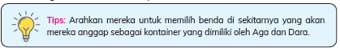
3. Berikan waktu 10 menit kepada peserta didik untuk mengeksplorasi solusi dari permasalahan. Arahkan kepada peserta didik untuk menyimulasikan secara langsung dengan benda yang sudah mereka pilih.
4. Pandu peserta didik untuk menulis solusi pada lembar kerja.
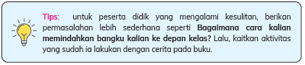
5. Pandu kegiatan diskusi (ref. jenis kegiatan diskusi dapat dilihat Panduan Umum Buku Guru).
6. Elaborasikan solusi yang sudah diajukan kepada peserta didik dalam konsep gaya. Pandu mereka untuk mengidentifikasi aktivitas mengangkat, menarik, dan mendorong yang dilakukan menggunakan gaya yang berasal dari otot.

1. Lakukan kegiatan literasi dengan teks “Bagaimana Aga dan Dara Menyelesaikan Masalahnya?” pada Buku Siswa.
2. Ajukan pertanyaan pada peserta didik permasalahan yang dialami oleh Aga dan Dara.
Jawaban: Kontainer terlalu berat untuk diangkat, didorong, atau ditarik menggunakan otot mereka.
3. Pandu peserta didik untuk mengidentifikasi adanya gesekan antara kontainer dan lantai saat melakukan gaya dorong atau tarik. Guru bisa memulai dengan pertanyaan saat kontainer ditarik/didorong, “Apa saja yang bersentuhan dengan kontainer tersebut?”
Jawaban: Lantai.
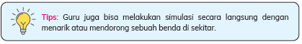
4. Berikan pemahaman kepada peserta didik mengenai pengaruh gaya gesek.
5. Pandu peserta didik kegiatan ini sesuai panduan di Buku Siswa.
6. Arahkan peserta didik untuk menggambarkan solusi mereka untuk memodifikasi kontainer agar lebih ringan saat didorong atau ditarik.
7. Minta peserta didik untuk mempresentasikan desain mereka kepada pasangannya. Hal yang perlu disampaikan saat presentasi:
a. perubahan apa yang mereka lakukan pada kontainer;
b. mengapa perubahan itu dapat membuat kontainer lebih ringan saat didorong atau ditarik.
A.2 Sifat Gaya Gesek
1. Bagi peserta didik dalam beberapa kelompok dan Lembar Kerja 3.2
2. Berikan waktu 15 menit untuk mereka melakukan Percobaan 1.
3. Arahkan peserta didik untuk diskusi kelompok dengan pertanyaan pada Buku Siswa:
a. Pada permukaan apa bola menggelinding lebih cepat?
Jawaban: Permukaan yang halus, licin, atau rata.
b. Pada permukaan apa bola menggelinding lebih lambat?
Jawaban: Permukaan yang kasar atau tidak rata.
c. Apa perbedaan dari kedua permukaan tersebut?
Jawaban: Rata dan tidak rata, atau halus dan tidak halus, licin dan tidak licin, dsb.
4. Siapkan alat untuk Percobaan 2 dan berikan waktu 10 menit kepada peserta didik untuk melakukan Percobaan 2.
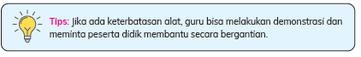
5. Arahkan peserta didik untuk diskusi kelompok dengan pertanyaan pada Buku Siswa:
a. Benda apa yang bergerak paling cepat?
Jawaban: Bola.
b. Benda apa yang bergerak paling lambat?
Jawaban: Benda berbentuk kotak.
c. Kira-kira apa yang menyebabkan terjadi perbedaan kecepatan gerak benda?
Jawaban: Perbedaan bentuk permukaan benda. Benda kotak memiliki permukaan yang lebih luas dibanding bola, sehingga gesekannya saat meluncur di papan akan lebih besar.
6. Pandu kegiatan diskusi dalam kelompok besar. Berikan pertanyaan-pertanyaan pancingan atau petunjuk agar peserta didik bisa:
- Mengidentifikasi adanya permukaan yang bentuknya rata, halus, kasar, atau licin pada Percobaan 1.
- Mengidentifikasi perbedaan bentuk benda pada Percobaan 2 dan mengaitkannya dengan pelajaran di pertemuan sebelumnya.
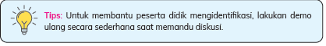
7. Pandu peserta didik membuat simpulan pada lembar kerja.


Pengajaran Topik B: Magnet, Sebuah Benda yang Ajaib (5 JP)
1. Lakukan kegiatan literasi dengan narasi Topik B pada Buku Siswa.
2. Ajukan pertanyaan kepada peserta didik “Menurut kalian jarum terbuat dari apa ya? Apakah kalian tahu atau pernah melihat benda yang dapat menarik benda besi?” Atau pertanyaan-pertanyaan lain untuk menggali pengetahuan awal mereka tentang magnet.
3. Arahkan peserta didik untuk kegiatan Percobaan 1 sesuai instruksi pada Buku Siswa (ref. jenis kegiatan Percobaan dapat dilihat di Panduan Umum Buku Guru).
4. Bagikan Lembar Kerja 3.3 dan berikan waktu 10 menit kepada peserta didik untuk mengeksplorasi sifat magnet pada Percobaan 1.
5. Arahkan peserta didik untuk diskusi kelompok dengan pertanyaan pada Buku Siswa:
a. Apa yang terjadi saat kedua ujung yang sama didekatkan? Tolak menolak.
b. Apa yang terjadi saat kedua ujung yang berbeda didekatkan? Tarik menarik.
6. Siapkan peserta didik untuk Percobaan 2.
7. Berikan waktu 10 menit kepada peserta didik untuk melakukan Percobaan sesuai instruksi pada Buku Siswa.
8. Arahkan peserta didik untuk diskusi kelompok dengan pertanyaan pada Buku Siswa:
a. Apa yang terjadi jika magnet didekatkan pada benda yang terbuat dari besi?
Benda besi akan ditarik oleh magnet atau akan menempel pada magnet.
b. Apa yang terjadi jika magnet didekatkan pada benda yang bukan terbuat dari besi?
Tidak terjadi apa-apa.
c. Apa perbedaan saat mendekatkan benda pada ujung magnet dan pada bagian lainnya?
Bagian ujung lebih banyak menarik benda atau benda lebih banyak menempel di bagian ujung.)
9. Pandu kegiatan diskusi dalam kelompok besar. Berikan pertanyaan-pertanyaan pancingan atau petunjuk agar peserta didik bisa mengidentifikasi sifat dari magnet.
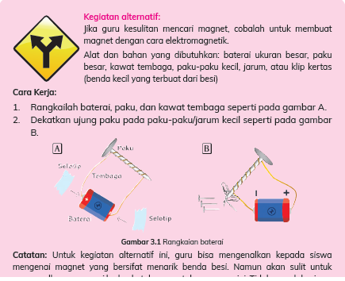
1. Pandu peserta didik untuk melakukan kegiatan diskusi (ref. jenis kegiatan diskusi dapat dilihat di Panduan Umum Buku Guru).
2. Tujuan diskusi: menyampaikan solusi-solusi yang sudah mereka pikirkan.
3. Arahkan peserta didik untuk menulis kesimpulan mengenai sifat magnet di lembar kerja.

Pengajaran Topik C: Benda yang Elastis (5 JP)
1. Lakukan kegiatan literasi dengan narasi Topik C pada Buku Siswa.
2. Fokuskan diskusi pada perubahan yang terjadi pada anak panah. Arahkan peserta didik untuk mengidentifikasi perubahan ini dilihat dari gerak anak panah. Anak panah semula diam namun menjadi bergerak setelah diberi gaya.
Diskusikan juga mengenai bahan yang digunakan pada busur panah dan benda-benda elastis di sekitar peserta didik.
3. Arahkan kegiatan Percobaan sesuai instruksi pada Buku Siswa (ref. Jenis kegiatan Percobaan dapat dilihat di Panduan Umum Buku Guru).
4. Bagikan Lembar Kerja 3.4 dan berikan waktu 10 menit kepada peserta didik untuk mengeksplorasi mengenai karet pada Percobaan 1.
5. Arahkan peserta didik untuk diskusi berpasangan dengan pertanyaan pada Buku Siswa:
a. Apa yang terjadi saat karet ditarik?
Karet akan memanjang.
b. Apa yang terjadi saat karet dilepaskan? Bagaimana bentuk karet?
Karet akan bergerak/loncat/terdorong dan bentuknya kembali ke bentuk
semula.
c. Cara apa saja yang kamu dan teman kamu lakukan untuk mengubah bentuk karet?
Bervariasi.
6. Siapkan Percobaan 2. Ingatkan peserta didik untuk mengarahkan bidikan ke area kosong atau yang tidak ada temannya.
7. Berikan waktu 15 menit kepada peserta didik untuk melakukan Percobaan sesuai panduan yang ada di buku.
8. Arahkan peserta didik untuk diskusi berpasangan dengan pertanyaan pada Buku Siswa:
a. Bagaimana cara kalian melontarkan bola kertas?
Bervariasi.
b. Mengapa cara ini bisa membuat bola kertas terlempar?
Karena ketika karet dilepaskan, maka karet akan memberikan dorongan
kepada bola kertas.
c. Cara apa saja yang kalian dan teman kalian lakukan untuk melemparkan bola kertas sejauh mungkin?
Bervariasi, bisa menarik lebih panjang atau membuat bola kertas semakin kecil
d. Gaya apa yang kamu dan teman kamu lihat dan rasakan saat melakukan Percobaan 1 dan 2?
Gaya tarik saat menarik karet dan gaya dorong saat karet dilepaskan.
Untuk gaya dorong mungkin akan ada peserta didik yang kesulitan untuk mengidentifikasi. Anda bisa meminta mereka mengulang kembali Percobaannya sambil menemani mereka mengamati atau melakukan demonstrasi untuk seluruh kelas.
1. Pandu peserta didik untuk melakukan kegiatan diskusi (ref. jenis kegiatan diskusi dapat dilihat di Panduan Umum Buku Guru).
2. Tujuan diskusi: menyampaikan pendapat mengenai pertanyaan saat Percobaan serta menguatkan pemahaman peserta didik akan gaya pegas dan benda elastis.
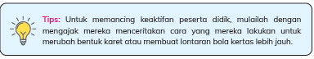
3. Arahkan peserta didik untuk menulis kesimpulan mengenai gaya pegas dan benda elastis di lembar kerja.

Pengajaran Topik D : Mengapa Kita tidak Melayang di Udara? (4 JP)
1. Mulailah dengan mengajukan pertanyaan kepada peserta didik:
a. Mengapa manusia tidak bisa melayang di udara?
b. Apakah ada benda di Bumi yang bisa melayang di udara?
2. Lakukan kegiatan literasi dengan narasi pembuka Topik D.
3. Lakukan diskusi awal untuk peserta didik melihat perubahan yang terjadi pada benda saat ada pengaruh gaya gravitasi. Arahkan peserta didik untuk mengidentifikasi perubahan ini dilihat dari gerak benda. Benda yang diam menjadi bergerak saat dijatuhkan. Benda yang dilempar ke atas akan berubah arah geraknya menjadi ke bawah.
4. Bagilah peserta didik menjadi berkelompok dan siapkan untuk kegiatan Percobaan sesuai panduan pada Buku Siswa. (ref: jenis kegiatan Percobaan dapat dilihat di Panduan Umum Buku Guru).
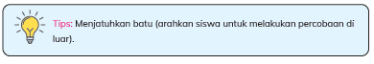
5. Bagikan Lembar Kerja 3.5 kepada masing-masing peserta didik dan berikan waktu 15 menit kepada peserta didik untuk melakukan Percobaan.
6. Arahkan peserta didik untuk diskusi berpasangan dengan pertanyaan pada Buku Siswa:
a. Apa yang diamati saat menjatuhkan selembar kertas dan bola kertas secara bersamaan?
Bola kertas akan jatuh duluan dibanding selembar kertas.
b. Apakah ada perbedaan berat antara selembar kertas dan kertas yang sudah dijadikan bola?
Karena bola kertas dibuat dari selembar kertas yang berukuran dan jenis yang sama, maka tidak ada perbedaan berat. Jika sekolah memiliki fasilitas timbangan, ajak peserta didik untuk membuktikannya langsung).
c Apakah ada perbedaan antara selembar kertas dan kertas yang sudah dijadikan bola?
Karena tidak ada perbedaan berat, ajak peserta didik untuk mencari perbedaan lain yang terlihat oleh mereka, yaitu bentuknya).
d. Menurut kalian mengapa selembar kertas terlihat seperti melayang-layang dahulu ketika jatuh?
Biarkan peserta didik memberikan analisisnya terlebih dahulu, Anda bisa meluruskannya saat diskusi dalam kelompok besar.
1. Pandu peserta didik untuk melakukan kegiatan diskusi (ref. jenis kegiatan diskusi dapat dilihat di Panduan Umum Buku Guru).
2. Berikan pertanyaan-pertanyaan pancingan atau petunjuk agar peserta didik bisa mengidentifikasi pengaruh gravitasi Bumi serta adanya pengaruh hambatan udara saat benda jatuh.
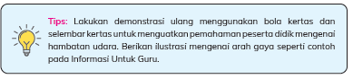
3. Arahkan peserta didik untuk menulis kesimpulan mengenai gaya gravitasi dan hambatan udara di lembar kerja.

Proyek Pembelajaran (5 JP)

1. Untuk memandu proyek belajar, lihat Panduan Proyek Belajar pada Panduan Umum Buku Guru.
2. Arahkan peserta didik untuk melakukan uji coba dan memastikan alatnya berhasil sebelum melakukan presentasi.
3. Peserta didik akan melakukan presentasi mengenai alat yang dibuatnya serta melakukan demonstrasi mengenai cara kerja alatnya.
4. Jenis kegiatan presentasi/penyajian dapat dilihat di Panduan Umum Buku Guru
5. Bimbing peserta didik melakukan refleksi belajar sesuai Panduan Umum Buku Guru.

Kegiatan Penutup
1. Guru memberikan refleksi
2. Siswa dapat menyimpulkan isi materi pada pembelajaran hari ini.
3. Siswa mengkomunikasikan kendala yang dihadapi dalam mengikuti pembelajaran hari ini.
4. Guru meminta peserta didik untuk melakukan Tugas lembar kerja peserta didik (LKPD).
5. Guru Bersama siswa menutup kegiatan dengan doa dan salam.

Kegiatan Keluarga
Mari kita libatkan keluarga untuk menyelaraskan suasana belajar di rumah dengan sekolah. Untuk mendukung proses belajar peserta didik saat belajar di tema ini, keluarga bisa mengajak peserta didik untuk melakukan kegiatan-kegiatan berikut.
• Meminta tolong peserta didik untuk membantu aktivitas di rumah yang melibatkan gerakan mendorong, menarik, atau mengangkat.
• Mengajak peserta didik berdiskusi mengenai alat atau aktivitas yang dapat:
a. Membuat benda bergerak;
b. Membuat benda yang bergerak menjadi diam;
c. Membuat benda berubah bentuk;
d. Membuat benda berganti arah gerak.
• Jika di sekitar lingkungan ada sawah, perkebunan, atau tempat penampungan air, anda bisa mengajak peserta didik untuk bermain ke sana. Ajaklah mereka untuk mengamati cara air mengalir. Ajak mereka melihat apakah air mengalir menggunakan pompa atau memanfaatkan ketinggian dan gaya gravitasi.
Berikan ruang untuk keluarga dapat berkonsultasi dengan Guru apabila mengalami hambatan atau kendala dalam melakukan kegiatan-kegiatan di atas.
E. REFLEKSI
Topik A: Pengaruh Gaya Terhadap Benda

A.1 Gaya Otot dan Gaya Gesek
(Untuk memandu peserta didik, lihat bagian refleksi di Panduan Umum Buku Guru)
1. Apa itu gaya? Dorongan atau tarikan yang akan menggerakkan benda.
2. Apa saja kegiatan sehari-hari yang memakai gaya? Membuka dan menutup pintu, mencabut rumput, bersepeda, dsb.
(Arahkan juga peserta didik untuk mengidentifikasi pengaruh terhadap benda
dari aktivitas-aktivitas yang mereka sebutkan).
3. Kapan gaya gesek terjadi? Saat benda bersentuhan dengan benda lainnya.
4. Apa pengaruh gaya gesek pada suatu benda? Semakin besar gesekannya, maka semakin sulit bergerak dan terasa lebih berat ketika di dorong.
5. Bagaimana cara memperkecil atau memperbesar gaya gesek pada suatu benda? Mengecilkan, memperbesar lebar benda yang bergesekan.
6. Elaborasikan jawaban peserta didik dengan pemaparan bahwa gaya itu ada disekitar kita dan manusia bisa memanfaatkannya untuk membantu aktivitas sehari-harinya.

A.2 Sifat Gaya Gesek
(Untuk memandu peserta didik, lihat bagian refleksi di Panduan Umum Buku Guru)
1. Apa yang memengaruhi gerak benda?
Jawaban: Besar gaya yang diberikan, bentuk permukaan, luas permukaan, dan berat benda.
2. Apa perbedaan permukaan yang kasar dan licin pada gerak benda?
Jawaban: Permukaan yang kasar akan memberikan gaya gesek yang lebih besar, akibatnya gerak benda menjadi lebih lambat. Sebaliknya, pada permukaan yang licin gaya gesek akan semakin kecil sehingga gerak benda lebih cepat.
3. Apa saja yang memengaruhi gaya gesek pada suatu benda?
Jawaban: Bentuk permukaan (kasar atau licin/rata), luas permukaan benda yang bergesekan, serta berat benda.
4. Menurut kalian apa yang terjadi pada benda yang bergerak jika tidak ada gaya gesek?
Jawaban: Tidak akan ada gaya gesek yang menghentikan gerak benda sehingga benda akan terus bergerak tanpa berhenti.

5. Adakah benda-benda di sekitarmu yang memanfaatkan gaya gesek?
Jawaban: Bervariasi
Topik B: Magnet, Sebuah Benda yang Ajaib
(Untuk memandu peserta didik, lihat bagian refleksi di Panduan Umum Buku Guru)
1. Apa hal menarik yang kalian pelajari pada topik ini?
Jawaban: Bervariasi.
2. Bagaimana magnet bisa menghasilkan gaya tarik menarik?
Saat didekatkan dengan kutub yang berbeda dan saat didekatkan dengan benda besi.
3. Bagaimana magnet bisa menghasilkan gaya tolak menolak?
Saat didekatkan dengan kutub yang sama.
4. Apa saja benda-benda yang dapat ditarik oleh magnet?
Benda yang terbuat dari besi.
Topik C: Benda yang Elastis
(Untuk memandu peserta didik, lihat bagian refleksi di Panduan Umum Buku Guru)
1. Bagaimana benda elastis bisa menghasilkan gaya?
Saat kembali ke bentuk semua benda elastis akan memberikan gaya dorong.
2. Apa pengaruh gaya pegas terhadap gerak benda?
Bisa membuat benda diam menjadi bergerak.
3. Apakah kalian tahu contoh benda elastis selain karet? Apa kegunaan benda tersebut?
Bervariasi.
Topik D : Mengapa Kita Tidak Melayang di Udara
(Untuk memandu peserta didik, lihat bagian refleksi di Panduan Umum Buku Guru)
1. Apa akibat gaya gravitasi Bumi pada benda yang ada di Bumi?
Benda tertarik ke pusat Bumi sehingga tidak ada benda yang melayang atau
benda akan jatuh ke bawah.
2. Menurut kalian apa yang akan terjadi jika tidak ada gaya gravitasi di planet kita?
Benda akan melayang tanpa arah karena tidak ada gaya yang menarik.
3. Apa yang menyebabkan udara menghambat benda saat jatuh?
Hambatan udara dan luas permukaan.
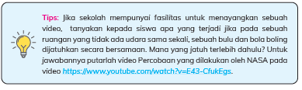
4. Bumi kita berbentuk bulat. Namun mengapa kita tetap bisa berdiri tegak, ya?
Karena gravitasi Bumi menarik benda ke inti Bumi.
Refleksi Guru
Agar proses belajar selanjutnya lebih baik lagi, mari lakukan refleksi diri dengan menjawab pertanyaan berikut.
1. Apa yang sudah berjalan baik di dalam kelas? Apa yang guru sukai dari kegiatan pembelajaran kali ini? Apa yang tidak guru sukai?
2. Pelajaran apa yang guru dapatkan selama pembelajaran?
3. Apa yang ingin guru ubah untuk meningkatkan/memperbaiki pelaksanaan/hasil pembelajaran?
4. Dengan pengetahuan yang guru dapat/miliki sekarang, apa yang akan Guru lakukan jika harus mengajar kegiatan yang sama di kemudian hari?
5. Kapan atau pada bagian mana guru merasa kreatif ketika mengajar? Mengapa?
6. Pada langkah keberapa peserta didik paling belajar banyak?
7. Pada kegiatan apa peserta didik menemui kesulitan saat mengerjakan tugas akhir mereka?
8. Bagaimana mereka mengatasi masalah tersebut dan apa peran saya pada saat itu?
Guru dapat menambahkan pertanyaan refleksi sesuai dengan kebutuhan.
9. ……………...
10. ………………
F. ASESMEN / PENILAIAN
Penilaian
Contoh Rubrik Penilaian Produk
Kriteria Penilaian | Sangat Baik | Baik | Cukup | Perlu Perbaikan
Hasil karya | Produk berfungsi  sesuai dengan  tujuan dengan  sangat baik. | Produk cukup  berfungsi sesuai  dengan tujuan. | Produk berfungsi  sesuai dengan  tujuan namun  masih perlu  perbaikan. | Produk belum  berfungsi sesuai  tujuan.
Kreativitas dan estika:  1.memanfaatkan penggunaan bahan yang ada;  2. siswa membuat modifikasi atau pengembangan sendiri di luar arahan;  3. tampilan produk menarik, rapi, dan tersusun dengan baik. | Memenuhi semua  kriteria yang  diharapkan. | Memenuhi 2  kriteria yang  diharapkan. | Memenuhi 1  kriteria yang  diharapkan. | Seluruh kriteria  tidak terpenuhi
Penyelesaian  masalah dan  kemandirian | Aktif mencari  ide atau mencari  solusi jika ada  hambatan. | Bisa mencari  solusi namun  dengan arahan  sesekali. | Memerlukan  bantuan setiap  menemukan  kesulitan namun  ada inisiatif  bertanya. | Pasif jika  menemukan  kesulitan.

Contoh Rubrik Penilaian Presentasi Produk
Kriteria Penilaian | Sangat Baik | Baik | Cukup | Perlu Perbaikan
Isi presentasi:  1. Judul Proyek  2. Tujuan Proyek  3. Cara Pembuatan  4. Demo Produk  5. Kesimpulan | Memenuhi semua kriteria. | Memenuhi 3-4  kriteria isi yang  baik. | Memenuhi 1-2  kriteria isi yang  baik. | Seluruh kriteria  tidak terpenuhi
Sikap presentasi:  1. Berdiri tegak.  2. Suara terdengar jelas.  3. Melihat ke arah audiens .  4. Mengucapkan salam pembuka.  5. Mengucapkan salam penutup. | Memenuhi semua  kriteria. | Memenuhi 3-4  kriteria isi yang  baik. | Memenuhi 1-2  kriteria isi yang baik. | Seluruh kriteria  tidak terpenuhi
Pemahaman konsep | 1. Saat menjelaskan tidak melihat bahan. presentasi.  2. Penjelasan bisa dipahami | 1. Melihat bahan presentasi sesekali.  2. Penjelasan bisa dipahami | 1. Sering melihat bahan presentasi.  2. penjelasan kurang bisa dipahami | 1. Membaca terus selama presentasi.  2. Penjelasan tidak dapat dipahami.


1. Ke manakah Arah Gayanya?
Deskripsikan gaya yang terjadi serta arahnya pada gambar-gambar berikut.
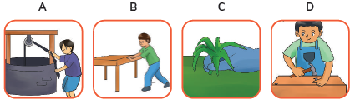
2. Mendeskripsikan Gambar
Gaya ada di sekitar kita. Perhatikan gambar-gambar berikut dan jelaskan bagaimana cara orang yang ada di dalam gambar menggunakan gaya. Sertakan tujuannya juga ya. Perhatikan contoh cara menjawabnya.
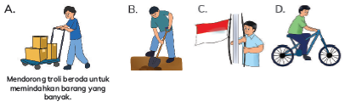
Sekarang giliran kalian menggambar aktivitas yang sering kalian lakukan dengan menggunakan gaya.

3. Studi kasus
a. Aga hendak membeli sepeda untuk dipakai pergi ke sekolah setiap harinya. Jalan yang harus ditempuh untuk menuju ke sekolahnya terbuat dari tanah. Terkadang jika telah hujan, jalanan ini menjadi lebih licin. Saat di toko sepeda, Aga mendapati 2 jenis sepeda yang berbeda bentuk bannya. Dilihat dari kondisi jalanan yang akan dilewati Aga, menurut kalian sepeda mana yang harus Aga pilih? Mengapa? (petunjuk: gunakan pemahaman kalian mengenai sifat gaya gesek untuk membantu Aga.)
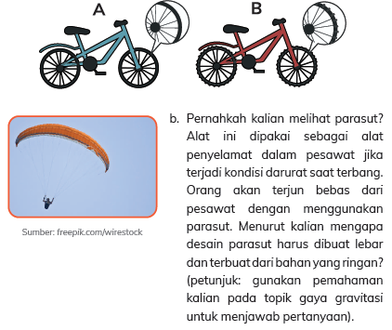
1. Kemanakah Arah Gayanya
a. Saat menimba sumur terjadi gaya tarik. Arah gaya akan ke bawah atau mendekati anak yang menimba.
b. Saat mendorong meja terjadi gaya dorong. Arah gaya akan mengikuti arah dorongan.
c. Saat mencabut rumput terjadi gaya tarik. Arah gaya pada gambar yaitu ke atas.
d. Saat memaku terjadi gaya dorong. Arah gaya pada gambar ke bawah.
(Catatan: jika memungkinkan, gambar bisa di fotokopi sehingga siswa bisa
menggambar langsung tanda panah pada gambar)
2. Mendeskripsikan Gambar A
a. Mendorong troli untuk memindahkan benda.
b. Mendorong dan menarik cangkul untuk menggali tanah.
c. Menarik tali bendera untuk mengibarkan bendera di atas tiang.
d. Mendorong kayuh sepeda dengan kaki untuk membuat sepeda bergerak.
3. Studi Kasus
a. Sebaiknya Aga memilih sepeda B karena jalan yang dilalui Aga adalah jalan berbatu dan dari tanah. Untuk mencegah Aga tergelincir lebih baik Aga memilih sepeda yang permukaan rodanya lebih kasar.
b. Desain parasut dibuat lebar agar saat dipakai tidak langsung jatuh, namun akan seperti melayang-layang di udara terlebih dahulu. Bentuk parasut yang lebar membuat saat jatuh lebih banyak dihambat udara.
G. KEGIATAN PENGAYAAN DAN REMEDIAL
Pengayaan
- Peserta didik dengan nilai rata-rata dan nilai diatas rata-rata mengikuti pembelajaran dengan pengayaan.

Remedial
- Diberikan kepada peserta didik yang membutuhkan bimbingan untuk memahami materi atau pembelajaran mengulang kepada siswa yang belum mecapai CP.
LAMPIRAN
A. LEMBAR KERJA PESERTA DIDIK
LEMBAR KERJA PESERTA DIDIK (LKPD) Lampiran 3.1

Nama : .............................................................................
Kelas : .............................................................................
Petunjuk!
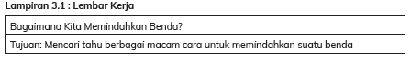
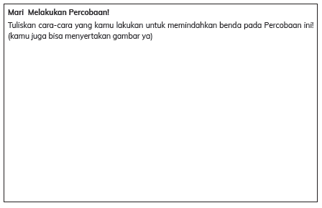
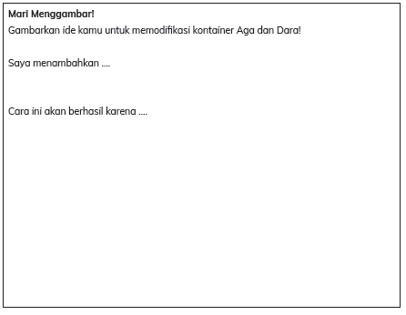

LEMBAR KERJA PESERTA DIDIK (LKPD) Lampiran 3.2

Nama : .............................................................................
Kelas : .............................................................................
Petunjuk!
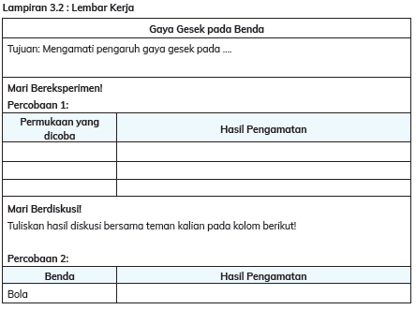
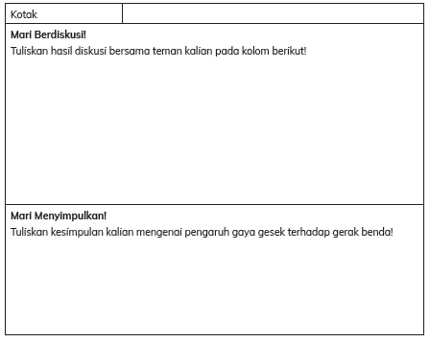

LEMBAR KERJA PESERTA DIDIK (LKPD) Lampiran 3.3

Nama : .............................................................................
Kelas : .............................................................................
Petunjuk!
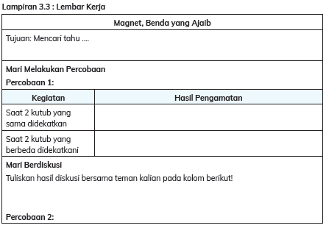
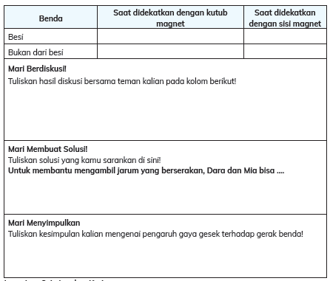

LEMBAR KERJA PESERTA DIDIK (LKPD) Lampiran 3.4

Nama : .............................................................................
Kelas : .............................................................................
Petunjuk!
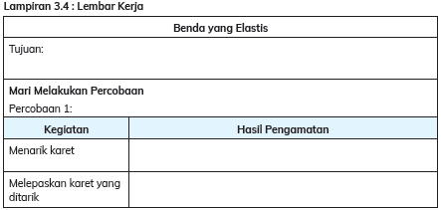
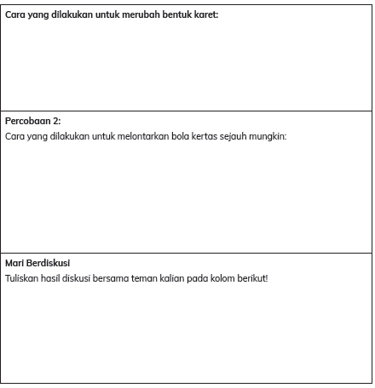

LEMBAR KERJA PESERTA DIDIK (LKPD) Lampiran 3.5

Nama : .............................................................................
Kelas : .............................................................................
Petunjuk!
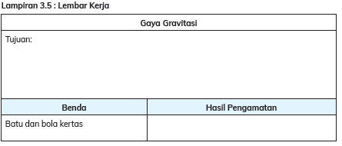
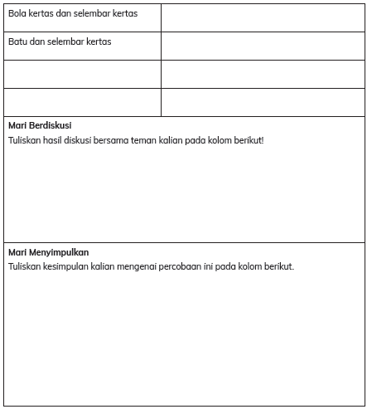

Nilai |  | Paraf Orang Tua

B. BAHAN BACAAN GURU & PESERTA DIDIK
Topik A: Pengaruh Gaya Terhadap Benda
Bahan Bacaan Guru
A.1 Gaya Otot dan Gaya Gesek
Gaya adalah dorongan atau tarikan. Hasil interaksi antarbenda dapat menghasilkan gaya yang dapat menyebabkan benda bergerak, berhenti bergerak atau berubah bentuk. Pada kegiatan sehari-hari, manusia menggunakan gaya otot untuk melakukan aktivitas. Gaya otot adalah gaya yang dikeluarkan dari otot manusia atau hewan. Melangkahkan kaki ke depan membuat tubuh berpindah tempat. Saat makan, kita menggunakan gaya otot di rahang untuk mengunyah makanan agar menjadi lebih halus dan dapat kita telan. Pemanfaatan gaya otot yang dilakukan oleh hewan bisa kita temukan salah satunya pada kendaraan delman, di mana otot kuda digunakan untuk menarik kereta roda agar dapat bergerak maju.
Gaya gesek muncul karena dua benda yang saling bersentuhan. Saat benda didorong atau ditarik akan ada gesekan antara permukaan benda dan permukaan lantai. Besar atau kecilnya gaya gesek dipengaruhi oleh:
- posisi lintasan: mendatar atau menurun.
- luas permukaan benda yang bersentuhan: bulat atau kotak.
- permukaan lintasan: rata, bergelombang, kasar, halus, atau licin.
- berat sebuah benda. Semakin berat suatu benda, gaya geseknya juga akan semakin besar. Contoh gelas berisi air akan memiliki gaya gesek yang lebih besar dibanding gelas kosong.
Pada topik ini, peserta didik belajar untuk memecahkan masalah yang dialami oleh karakter dalam buku dan menggunakan simulasi langsung untuk mencari berbagai solusi. Dari kegiatan ini dan didukung dengan kegiatan literasi pada Buku Siswa, peserta didik akan belajar konsep dasar dari gaya. Melalui pemahaman terhadap gesekan benda, peserta didik diajak untuk membuat modifikasi dari sebuah alat yang bisa memperkecil gaya gesek. Pengalaman ini akan melatih peserta didik untuk berpikir kritis dan kreatif terhadap permasalahan yang dihadapi dalam kehidupan sehari-harinya. Topik ini juga dilengkapi dengan kegiatan tantangan yang menguatkan kemampuan identifikasi peserta didik terhadap pemanfaatan gaya dalam kehidupan sehari-harinya.

A.2 Sifat Gaya Gesek
Gaya gesek dapat diperbesar atau diperkecil sesuai kebutuhan manusia.
Beberapa cara memperkecil gaya gesek adalah:
1. Pemberian pelumas atau oli pada roda atau rantai sepeda.
2. Penggunaan roda untuk mendorong benda agar lebih mudah dipindahkan.
3. Penggunaan pisau sebagai alas sepatu ski es atau kereta luncur.

Beberapa cara memperbesar gaya gesek adalah:
1. Penggunaan pul pada sepatu pemain bola. Hal ini bertujuan agar pemain bola tidak tergelincir saat berlari dan menendang bola di lapangan.
2. Membuat alur-alur pada ban mobil atau motor. Untuk menghindari slip/tergelincir di permukaan jalan yang licin.
3. Memberi rantai pada roda mobil saat musim salju.

Berikut manfaat gaya gesekan dalam kehidupan sehari-hari.
1. Membantu benda bergerak tanpa tergelincir
Permukaan aspal jalan raya dibuat agak kasar. Hal ini bertujuan agar mobil tidak slip ketika bergerak di atasnya. Adanya gesekan antara ban dan aspal menyebabkan mobil dapat bergerak tanpa tergelincir.
2. Menghentikan benda yang sedang bergerak
Rem motor digunakan agar motor dapat berhenti saat sedang bergerak.
Gesekan membuat laju motor akan semakin lambat ketika direm.

Berikut kerugian gaya gesek dalam kehidupan sehari-hari.
1. Menghambat gerakan: gaya gesekan menyebabkan benda yang bergerak
akan terhambat gerakannya.
2. Menyebabkan aus/terkikis: penghapus karet yang sering terpakai akan lebih
mudah habis, ban sepeda menjadi gundul, dan sol sepatu menjadi tipis.
Pada topik ini, peserta didik akan belajar mengamati gerak benda di permukaan yang berbeda-beda melalui percobaan sederhana. Dalam percobaan berkelompok, mereka akan belajar untuk berbagi peran dan memberikan kesempatan pada temannya. Peserta didik akan belajar menuangkan hasil pengamatannya dalam bentuk tabel data (daya abstraksi). Kemudian dari data tersebut, peserta didik akan belajar menganalisis data dan mengaitkan pengaruh permukaan terhadap gaya gesek suatu benda.Kemampuan menulis peserta didik akan dilatih saat membuat kesimpulan dari hasil percobaan. Dari pemahaman ini, peserta didik diajak untuk melihat pemanfaatan gaya gesek dalam kehidupan sehari-hari mereka melalui kegiatan literasi pada Buku Siswa serta diskusi bersama guru.

Bahan Bacaan Peserta Didik
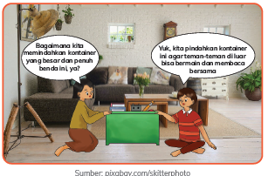
Tahukah kalian, ada banyak cara untuk memindahkan suatu benda dari satu tempat ke tempat yang lain. Yuk, kita bantu Aga dan Dara mencari cara memindahkan kontainer mereka!

Topik B: Magnet, Sebuah Benda yang Ajaib
Bahan Bacaan Guru
Gaya magnet adalah gaya yang terjadi pada benda-benda yang mempunyai sifat magnet. Magnet mempunyai dua kutub yaitu kutub selatan dan kutub utara. Interaksi yang terjadi akibat gaya magnet ada dua, yaitu tarik-menarik dan tolak-menolak.
Tarik-menarik terjadi apabila dua kutub yang berbeda didekatkan. Sedangkan tolak-menolak terjadi apabila dua kutub yang sama didekatkan.
Magnet akan menarik benda-benda yang terbuat dari besi, nikel, dan kobalt. Gaya magnet bisa menarik bahan-bahan ini tanpa harus menyentuh objeknya. Selain itu gaya magnet dapat dimanfaatkan, misalnya dalam pembuatan kompas. Kompas adalah alat penunjuk arah utara dan selatan. Pada kompas terpasang sebuah magnet berbentuk jarum. Jika diletakkan mendatar, jarum kompas akan selalu menunjuk arah utara dan selatan. Hal ini karena kedua kutub pada magnet jarum di kompas tertarik ke area Bumi yang memiliki medan magnet terkuat yaitu kutub utara dan kutub selatan Bumi.
Pada topik ini, peserta didik akan melakukan percobaan secara berkelompok untuk memahami sifat magnet. Melalui percobaan kelompok, peserta didik akan belajar untuk berkomunikasi, berbagi peran, serta memberikan kesempatan untuk temannya. Peserta didik akan belajar mengamati, mengumpulkan data, dan menganalisis data tersebut untuk menyimpulkan sifat benda magnet. Kemampuan menulis peserta didik akan dilatih saat mengisi lembar kerja yang berkaitan dengan percobaan. Dari pemahaman mengenai sifat magnet ini, peserta didik kemudian diajak untuk mencari solusi dari masalah yang dihadapi karakter dalam buku (kemampuan memecahkan masalah). Diskusi bersama guru dan antarkelompok melatih peserta didik untuk fokus dan menyimak, serta berani mengeluarkan pendapatnya.

Bahan Bacaan Peserta Didik
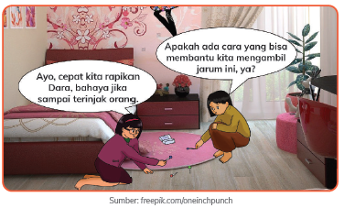
Pernahkah kalian melihat magnet? Apa keunikan dari magnet yang kalian ketahui? Yuk, kita lakukan eksperimen berikut dan mencari solusi untuk membantu Mia dan Dara.

Topik C: Benda yang Elastis
Bahan Bacaan Guru
Gaya pegas adalah gaya yang dihasilkan oleh benda yang bersifat elastis seperti pada karet. Sifat elastis ini membuat benda akan selalu kembali ke bentuk semula setelah diberikan gaya. Karet yang berbentuk elastis akan memanjang ketika kita tarik. Lalu ketika kita lepaskan, karet akan berusaha kembali ke bentuk semulanya sehingga menghasilkan gaya dorong. Contoh lain gaya pegas adalah pada per, busur panah, ketapel, dsb.
Pada topik ini, peserta didik belajar untuk melakukan percobaan secara individu. Pengalaman ini akan meningkatkan kemandirian mereka, serta kemampuan membaca, dan memahami instruksi percobaan. Peserta didik juga belajar untuk menyelesaikan tantangan yang diberikan saat percobaan dengan mandiri. Melalui diskusi kelompok, peserta didik akan belajar untuk menyampaikan hasil percobaannya serta menyimak hasil dari temannya untuk menjawab pertanyaan yang diberikan pada Buku Siswa. Diskusi bersama guru dibutuhkan untuk penguatan konsep, meluruskan miskonsepsi, dan membantu peserta didik melihat manfaat gaya pegas pada kehidupan sehari-hari.

Bahan Bacaan Peserta Didik
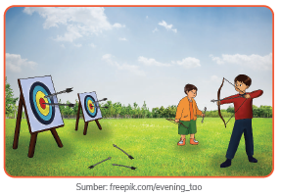
Banu dan Aga sedang belajar memanah. Saat Banu menarik busur anak panah, ia sedang menggunakan gaya pegas. Busur panah terbuat dari benda yang elastis. Benda yang elastis artinya benda ini dapat mempertahankan bentuknya dan kembali menjadi bentuk semula setelah diberi gaya. Biasa disebut juga benda yang lentur.
Benda yang elastis akan menghasilkan gaya pegas.
Topik D: Mengapa Kita Tidak Melayang di Udara
Bahan Bacaan Guru
Gaya gravitasi Bumi adalah gaya yang disebabkan oleh gaya tarik yang dihasilkan oleh Bumi. Pusat gaya gravitasi Bumi ada di inti Bumi, yaitu lapisan Bumi yang paling dalam. Oleh karena itu semua benda yang ada di Bumi akan selalu tertarik ke bawah. Gravitasi Bumi juga yang membuat benda memiliki berat. Berat adalah ukuran gaya yang diakibatkan oleh pengaruh gravitasi dan massa benda. Saat kita berdiri di atas timbangan, gaya gravitasi Bumi menarik kita ke timbangan. Ini yang menyebabkan berat sebuah benda bisa berubah-ubah karena bergantung dengan percepatan gravitasi di tempat tersebut.
Walaupun benda dalam keadaan diam, tetap ada gaya yang bekerja pada benda tersebut, yaitu gaya gravitasi. Arah gaya gravitasi Bumi selalu ke bawah (mengarah ke inti Bumi pusat gravitasi). Benda tidak akan bergerak kecuali ada gaya lain yang diberikan pada benda sehingga benda bergerak. Contohnya buku yang disimpan di atas meja akan tetap diam di atas meja, kecuali kita berikan gaya tambahan dengan cara mengangkatnya.
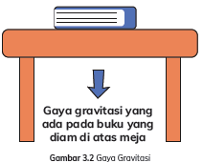
Kecepatan benda jatuh ke bawah akibat gaya gravitasi dipengaruhi oleh hambatan udara. Semakin lebar atau luas permukaan suatu benda, semakin besar hambatan udara (air resistance) yang diterima benda itu saat jatuh ke bawah. Prinsip ini kemudian dipakai untuk mendesain parasut. Untuk lebih jelasnya perhatikan gambar berikut ini.
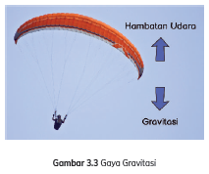
Pada topik ini, peserta didik kembali belajar untuk melakukan percobaan secara individu. Pengalaman ini akan meningkatkan kemandirian, kemampuan membaca, dan memahami instruksi percobaan. Selain itu, peserta didik juga akan belajar untuk menuliskan data percobaan pada lembar kerja secara mandiri. Kegiatan diskusi bersama akan melatih mereka untuk fokus, menyimak, dan mengeluarkan pendapatnya. Kemampuan berpikir kritis juga dilatih saat menjawab pertanyaan kesimpulan dan refleksi.

Bahan Bacaan Peserta Didik
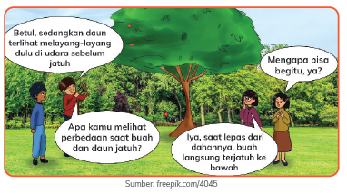
Pernahkah kalian bertanya mengapa benda bisa jatuh? Mengapa kita tidak bisa melayang di udara? Saat benda jatuh, seakan-akan ada sesuatu yang menarik benda ke bawah. Begitu juga dengan tubuh kita, seakan ada sesuatu yang menarik sehingga kita tidak bisa melayang. Hal ini terjadi karena adanya sebuah gaya yang tidak terlihat Bumi kita, yaitu gaya gravitasi. Pusat gravitasi Bumi ada pada inti Bumi. Di mana itu inti Bumi? Ada di bagian Bumi paling dalam.
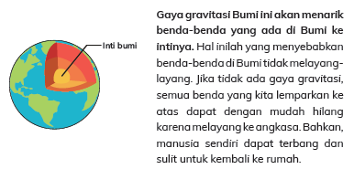
Lalu mengapa ada benda yang jatuhnya berbeda, seperti daun dan buah pada gambar 3.24?
C. GLOSARIUM
Peserta didik akan belajar tentang apa itu gaya, ragam gaya dan sifatnya, gaya di sekitar mereka, pengaruhnya terhadap suatu benda, serta manfaat dari ragam gaya pada kehidupan sehari-hari. Peserta didik akan melakukan eksplorasi dalam bentuk Percobaan, serta membuat suatu produk yang memanfaatkan sifat gaya. Mereka akan mencari tahu hubungan dari sifat gaya serta manfaat yang bisa dipakai oleh gaya tersebut untuk membantu aktivitas manusia sehari-hari. Pada bab ini, diharapkan peserta didik menunjukkan kreativitasnya dalam membuat produk serta mencari solusi dari permasalahan yang dihadapi.
Bab ini juga akan banyak melibatkan peserta didik dalam kegiatan berdiskusi baik dalam kelompok besar maupun kecil yang diharapkan bisa melatih sikap peserta didik untuk menyimak saat berdiskusi (akhlak mulia).
Aktivitas-aktivitas di bab ini bisa dikaitkan dengan pelajaran SBdP (untuk bagian mendesain serta pembuatan proyek), Matematika (mengenalkan konsep kecepatan pada saat belajar gaya gesek atau gravitasi), serta Bahasa Indonesia (saat peserta didik melakukan presentasi untuk proyeknya).
D. DAFTAR PUSTAKA
Ash, Doris. 1999. The Process Skills of Inquiry. National Science Foundation, USA.
Loxley, Peter, Lyn Dawes, Linda Nicholls, dan Babd Dore. 2010. Teaching Primary Science. Pearson Education Limited.
Murdoch, Kath. 2015. The Power of Inquiry: Teaching and Learning with Curiosity, Creativity, and Purpose in the Contemporary Classroom. Melbourne, Australia. Seastar Education.
Pearson Education Indonesia. 2004. New Longman Science 4. Hongkong: Longman Hong Kong Education.
Tjitrosoepomo, Gembong. 2016. Morfologi Tumbuhan. Yogyakarta: Gadjah Mada University Press.
Winarsih, Sri. 2019. Seri Sains Perkembangbiakan Makhluk Hidup. Semarang: Alprin.
https://online.kidsdiscover.com/infographic/photosynthesis/. Dunduh pada 13 Oktober 2020.
https://www.dkfindout.com/us/animals-and-nature/plants/. Diunduh pada 13 Oktober 2020.
https://ssec.si.edu/stemvisions-blog/what-photosynthesis/. Diunduh pada 13 Oktober 2020.
https://ipm.missouri.edu/ipcm/2012/7/corn-pollination-the-good-the-bad-and-the-uglypt-3/. Diunduh pada 13 Oktober 2020.
https://online.kidsdiscover.com/unit/bees/topic/bees-and-pollination/. Diunduh pada 14 Oktober 2020.
https://www.britannica.com/browse/Plants/. Diunduh pada 14 Oktober 2020.
https://www.nationalgeographic.org/encyclopedia/desert-biome/. Diunduh pada 14 Oktober 2020.
https://kids.britannica.com/scholars/article/root/83899/. Diunduh pada 14 Oktober 2020.
https://www.britannica.com/science/pollination/. Diunduh pada 14 Oktober 2020.
https://www.britannica.com/science/propagation-ofplants/. Diunduh pada 14 Oktober 2020.
https://www.britannica.com/science/seed-plant-reproductive-part/. Diunduh pada 31 Oktober 2020.
https://kids.britannica.com/students/article/leaf/275410/. Diunduh pada 31Oktober 2020.
https://www.nationalgeographic.org/activity/save-theplankton-breathe-freely/. Diunduh pada 31 Oktober 2020.
https://www.nationalgeographic.com/animals/mammals/a/african-elephant/. Diunduh pada 5 November 2020.
https://www.researchgate.net/publication/324505764_Gardeners_of_the_forest_effects_of_seed_handling_and_ingestion_by_orangutans_on_germination_success_of_peat_forest_plants/. Diunduh pada 5 November 2020.

